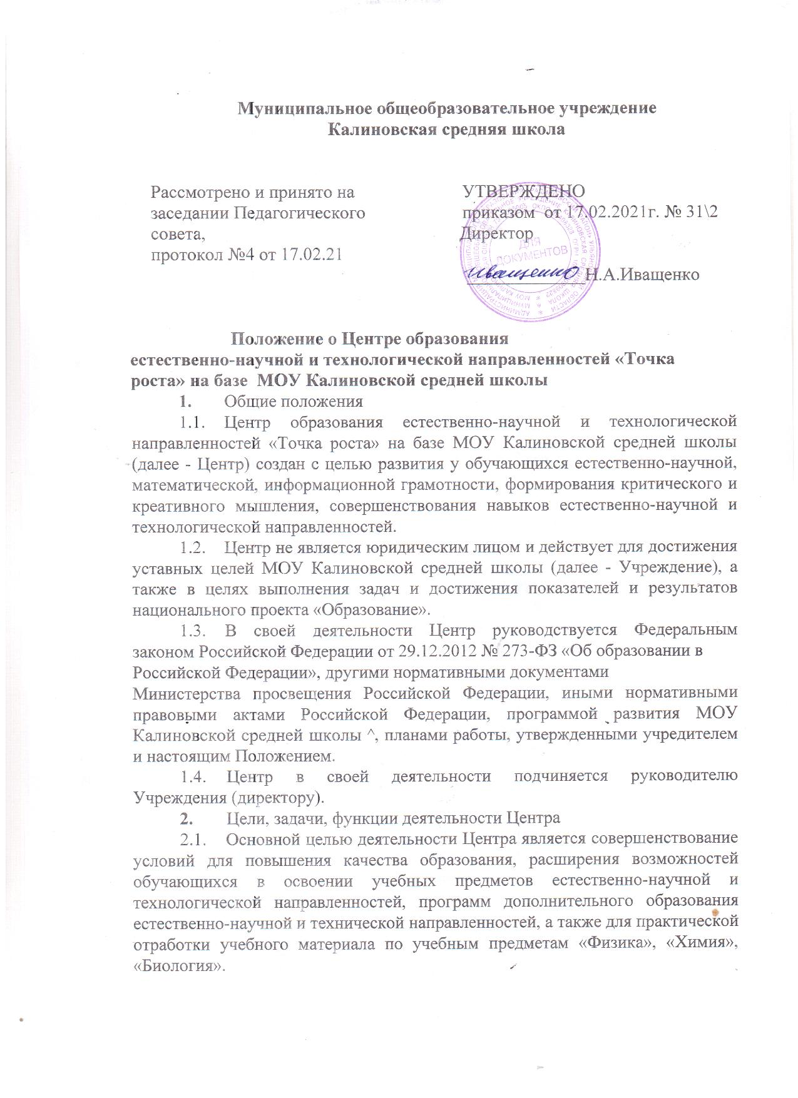

Муниципальное общеобразовательное учреждение
Калиновская средняя школа

Рассмотрено и принято на заседании Педагогического совета,  протокол №4 от 17.02.21 | УТВЕРЖДЕНО  приказом от 17.02.2021г. № 31\2  Директор  _____________Н.А.Иващенко

Положение о Центре образования
естественно-научной и технологической направленностей «Точка роста» на базе МОУ Калиновской средней школы
- Общие положения
  - Центр образования естественно-научной и технологической направленностей «Точка роста» на базе МОУ Калиновской средней школы (далее - Центр) создан с целью развития у обучающихся естественно-научной, математической, информационной грамотности, формирования критического и креативного мышления, совершенствования навыков естественно-научной и технологической направленностей.
  - Центр не является юридическим лицом и действует для достижения уставных целей МОУ Калиновской средней школы (далее - Учреждение), а также в целях выполнения задач и достижения показателей и результатов национального проекта «Образование».
  - В своей деятельности Центр руководствуется Федеральным законом Российской Федерации от 29.12.2012 № 273-ФЗ «Об образовании в
Российской Федерации», другими нормативными документами
Министерства просвещения Российской Федерации, иными нормативными правовыми актами Российской Федерации, программой развития МОУ Калиновской средней школы ^, планами работы, утвержденными учредителем и настоящим Положением.
  - Центр в своей деятельности подчиняется руководителю Учреждения (директору).
- Цели, задачи, функции деятельности Центра
  - Основной целью деятельности Центра является совершенствование условий для повышения качества образования, расширения возможностей обучающихся в освоении учебных предметов естественно-научной и технологической направленностей, программ дополнительного образования естественно-научной и технической направленностей, а также для практической отработки учебного материала по учебным предметам «Физика», «Химия», «Биология».
  - Задачами Центра являются:
    - реализация основных общеобразовательных программ по учебным предметам естественно-научной и технологической направленностей, в том числе в рамках внеурочной деятельности обучающихся;

    - разработка и реализация разноуровневых дополнительных общеобразовательных программ естественно-научной и технической направленностей, а также иных программ, в том числе в каникулярный период;
    - вовлечение обучающихся и педагогических работников в проектную деятельность;
    - организация внеучебной деятельности в каникулярный период, разработка и реализация соответствующих образовательных программ, в том числе для лагерей, организованных образовательными организациями в каникулярный период;
    - повышение профессионального мастерства педагогических работников Центра, реализующих основные и дополнительные общеобразовательные программы.
2.3. Центр для достижения цели и выполнения задач вправе взаимодействовать с:
- различными образовательными организациями в форме сетевого взаимодействия;
- с иными образовательными организациями, на базе которых созданы центры «Точка роста»;
- с федеральным оператором, осуществляющим функции по информационному, методическому и организационно-техническому сопровождению мероприятий по созданию и функционированию центров «Точка роста», в том числе по вопросам повышения квалификации педагогических работников;
- обучающимися и родителями (законными представителями) обучающихся, в том числе с применением дистанционных образовательных технологий.

3. Порядок управления Центром «Точка роста»
- Руководитель Учреждения издает локальный нормативный акт о назначении руководителя Центра (куратора, ответственного за функционирование и развитие), а также о создании Центра и утверждении Положение о деятельности Центра.
- Руководителем Центра может быть назначен сотрудник Учреждения из числа руководящих и педагогических работников.
- Руководитель Центра обязан:
- осуществлять оперативное руководство Центром;
- представлять интересы Центра по доверенности в муниципальных, государственных органах региона, организациях для реализации целей и задач Центра;
- отчитываться перед Руководителем Учреждения о результатах работы Центра;
- выполнять иные обязанности, предусмотренные законодательством, уставом Учреждения, должностной инструкцией и настоящим Положением.
- Руководитель Центра вправе:
- осуществлять расстановку кадров Центра, прием на работу которых осуществляется приказом руководителя Учреждения;
- по согласованию с руководителем Учреждения организовывать учебно- воспитательный процесс в Центре в соответствии с целями и задачами Центра и осуществлять контроль за его реализацией;
- осуществлять подготовку обучающихся к участию в конкурсах, олимпиадах, конференциях и иных мероприятиях по профилю направлений деятельности Центра;
- по согласованию с руководителем Учреждения осуществлять организацию и проведение мероприятий по профилю направлений деятельности Центра;
- осуществлять иные права, относящиеся к деятельности Центра и не противоречащие целям и видам деятельности образовательной организации, а также законодательству Российской Федерации.

